

ผลการปฏิบัติราชการในรอบเดือนของ งานสอบสวน
ประจำเดือน มีนาคม พ.ศ.2567
สถานีตำรวจภูธรเชียงแสน

- รับแจ้งลงบันทึกประจำวัน จำนวน 120 ข้อ
- รับแจ้งความเอกสารหาย จำนวน 103 เรื่อง
- ออกหมายเรียก จำนวน 16 หมาย
- การรับแจ้งความคดีอาญา
ประเภทความผิด | รับแจ้ง | จับกุม  (คดี) | จับกุม  (คดี)
1. ฐานความผิดเกี่ยวกับชีวิต ร่างกาย และเพศ (ภาพรวม) | 1 | 1 | 1
2. ฐานความผิดเกี่ยวกับทรัพย์ (ภาพรวม) | - | - | -
3. ฐานความผิดตาม พ.ร.บ.(รวมเฉพาะ 3.1-3.17) | - | - | -
4. คดีความผิดที่รัฐเป็นผู้เสียหาย (รวม 4.1-4.9) | 58 | 53 | 53
รวม | 59 | 54 | 54

ปัญหา/อุปสรรคในการปฏิบัติงาน
- ไม่มี

ผลการปฏิบัติราชการในรอบเดือนของ งานสอบสวน
ประจำเดือน มีนาคม พ.ศ.2567
สถานีตำรวจภูธรเชียงแสน

งานสอบสวน
เมื่อวันที่ 29 มีนาคม 2567 เวลาประมาณ 12.00 น. พนักงานสอบสวน พร้อมด้วยผู้ช่วยพนักงานสอบสวน ได้ร่วมกันเดินทางไปตรวจสอบเหตุรถยนต์บรรทุก 6 ล่อ พลิกคว่ำ
เหตุเกิด บริเวณถนนบ้านเชียงแสนน้อย หมู่ 7 ต.เวียง อ.เชียงแสน จว.เชียงราย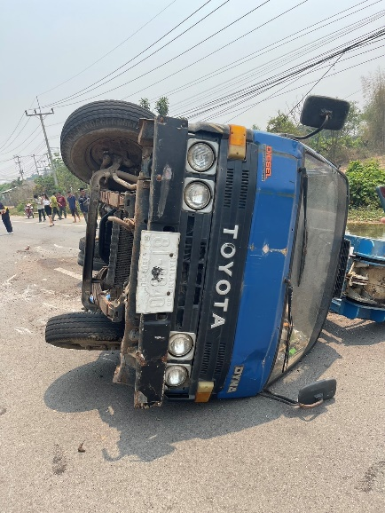 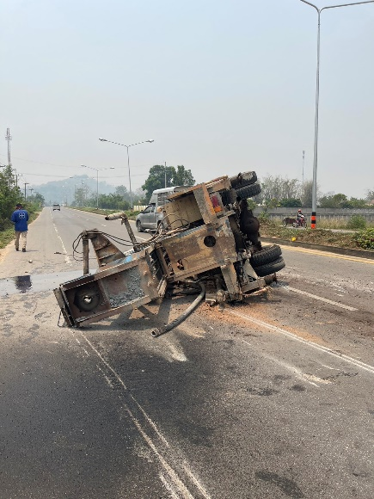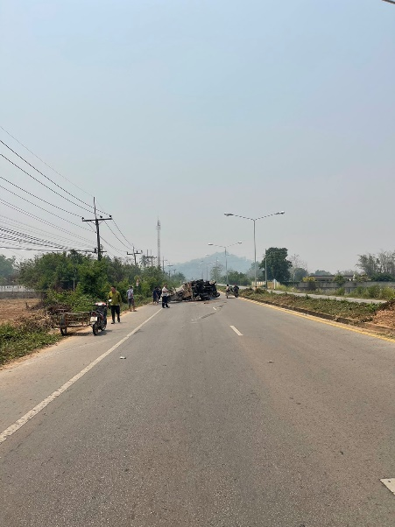 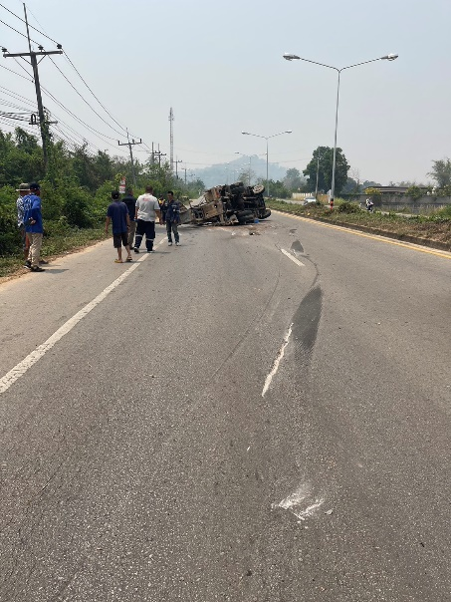
ผลการปฏิบัติราชการในรอบเดือนของ งานสอบสวน
ประจำเดือน มีนาคม พ.ศ.2567
สถานีตำรวจภูธรเชียงแสน

งานสอบสวน
เมื่อวันที่ 15 มี.ค.2567 เวลาประมาณ 20.00 น. พนักงานสอบสอบ ได้รับแจ้งเหตุจากพนักงานวิทยุ สภ.เชียงแสน มีอุบัติเหตุรถยนต์เสียหลักพุ่งชนเสาร์ไฟฟ้า จึงได้เดินทางไปตรวจที่เกิดเหตุ พร้อมผู้ช่วยพนักงานสอบสวน
เหตุเกิด ถนนบ้านสบรวก หมู่ 1 ต.เวียง อ.เชียงแสน จวงเชียงราย


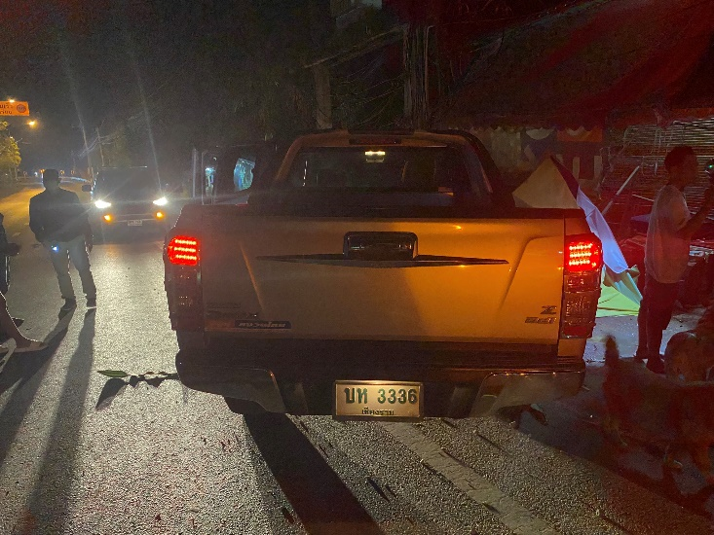
ผลการปฏิบัติราชการในรอบเดือนของ งานสอบสวน
ประจำเดือน มีนาคม พ.ศ.2567
สถานีตำรวจภูธรเชียงแสน

งานสอบสวน

ช่วงวันที่ 1 – 31 มีนาคม 2567 พนักงานสอบสวนได้รับสำนวนคดีอาญา ไว้ทำการสอบสวน จำนวน 66 คดี ได้ดำเนินการสอบสวนเสร็จสิ้นแล้ว จำนวน 21 คดี อยู่ระหว่างการสอบสวน 45 คดี

